CURICULUM VITAE
[daftar riwayat hidup]

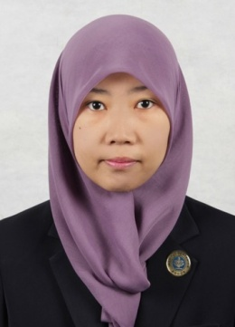
DATA PRIBADI

Nama : Nur Azizah

Tempat/Tanggal Lahir : Bukittinggi, 25 November 1991

Jenis Kelamin : Perempuan

Alamat : Jl. Perwira 50 Kab.Bogor

Agama : Islam

Kebangsaan : Indonesia

Status : Belum Menikah

No. HP : 0852 7473 4244

Email : ezzziiiw@gmail.com

Indeks Prestasi Komilatif : 3.09 (skala 4)

PENDIDIKAN
2010-2014 : Arsitektur Lanskap, Fakultas Pertanian, Institut Pertanian Bogor
2006-2009 : SMA N 1 Bukittinggi, Sumatera Barat
2003-2006 : SMP N 6 Bukittinggi, Sumatera Barat
1997-2003 : SD N 09 Pakan Kurai, Kota Bukittinggi

KEMAMPUAN
- Kemampuan komputer (MS Word, MS Excel, MS PowerPoint, dan Internet)
- Desain dan grafis (AutoCAD, Sketch Up, Adobe Photoshop)
- Mengenal Arcview dan ArcGIS (pemula)
- Bertanggung jawab dan pekerja keras, mampu bekerja dalam tim atau pun secara individu
- Dapat beradaptasi pada lingkungan baru dengan baik

PENGALAMAN
- Asisten mata kuliah Desain Lanskap pada tahun ajaran 2014
- Volunteer dalam gerakan Green IPB 2012
- Kepanitiaan dalam Pergelaran Seni Tradisi dan Prestasi (PRESENTASI) Sumatera Barat 2011

Demikian Daftar Riwayat Hidup ini saya buat dengan sebenar-benarnya, untuk dapat dipergunakan sebagaimana mestinya.

Bogor, 6 April 2015

Hormat saya,

Nur Azizah,SP

